Equipe motricity

Guide d’installation

Comment installer notre application lorsqu’on possède l’apk ?

Premièrement si votre apk est sur votre ordinateur :

Une fois l’apk téléchargé sur votre téléphone :

-Lancer votre explorateur de fichier

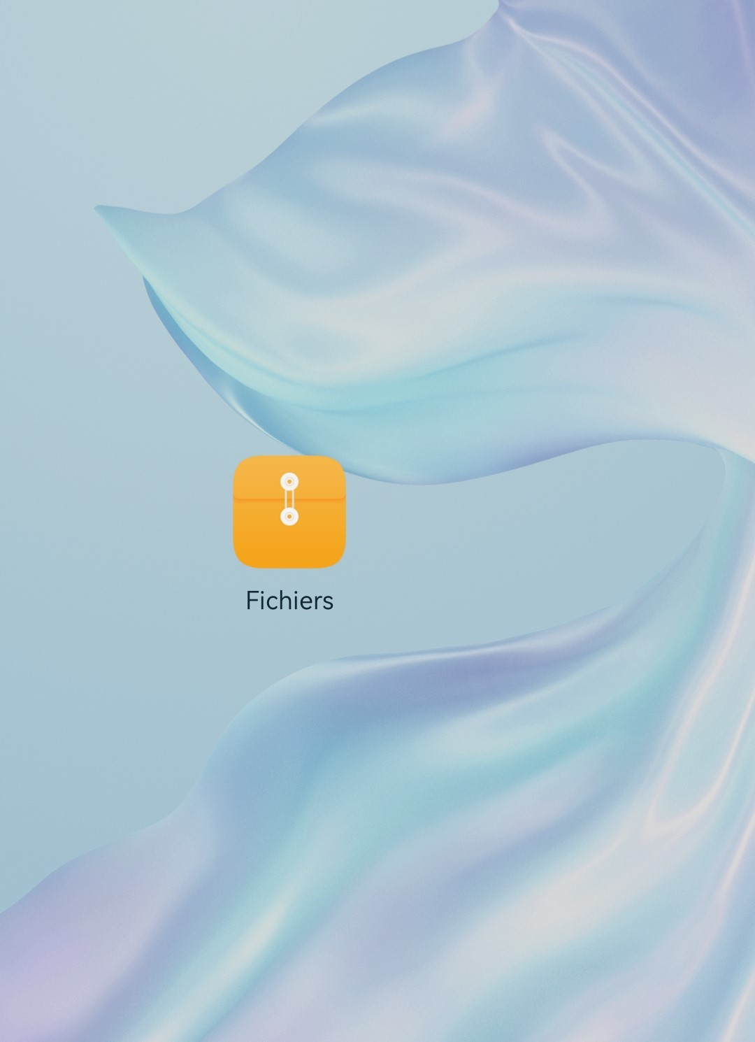

-Aller dans le dossier téléchargement

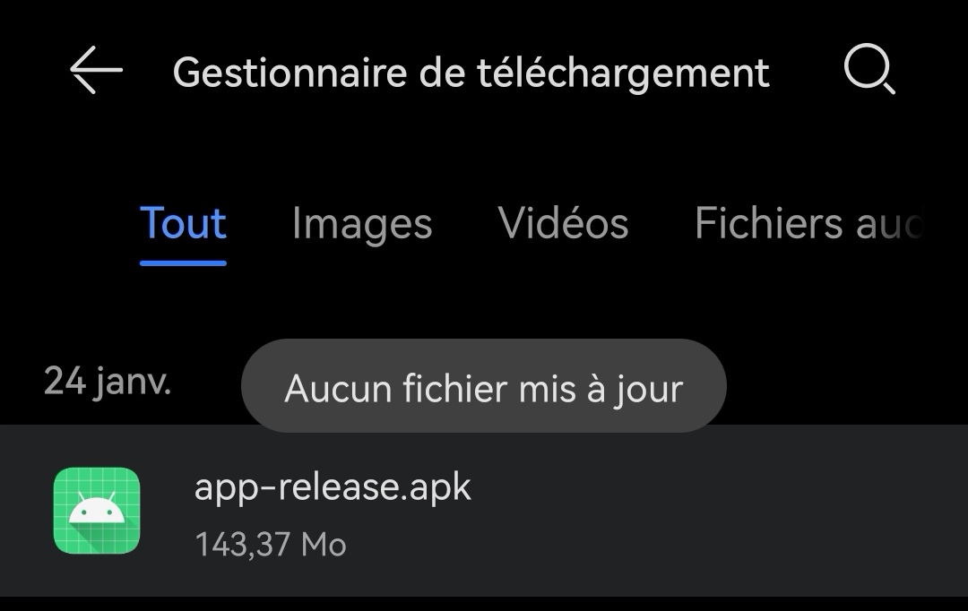

-lancer apk

-changer dans ses paramètres le parametres pour accepter les fichiers venant d’ailleurs

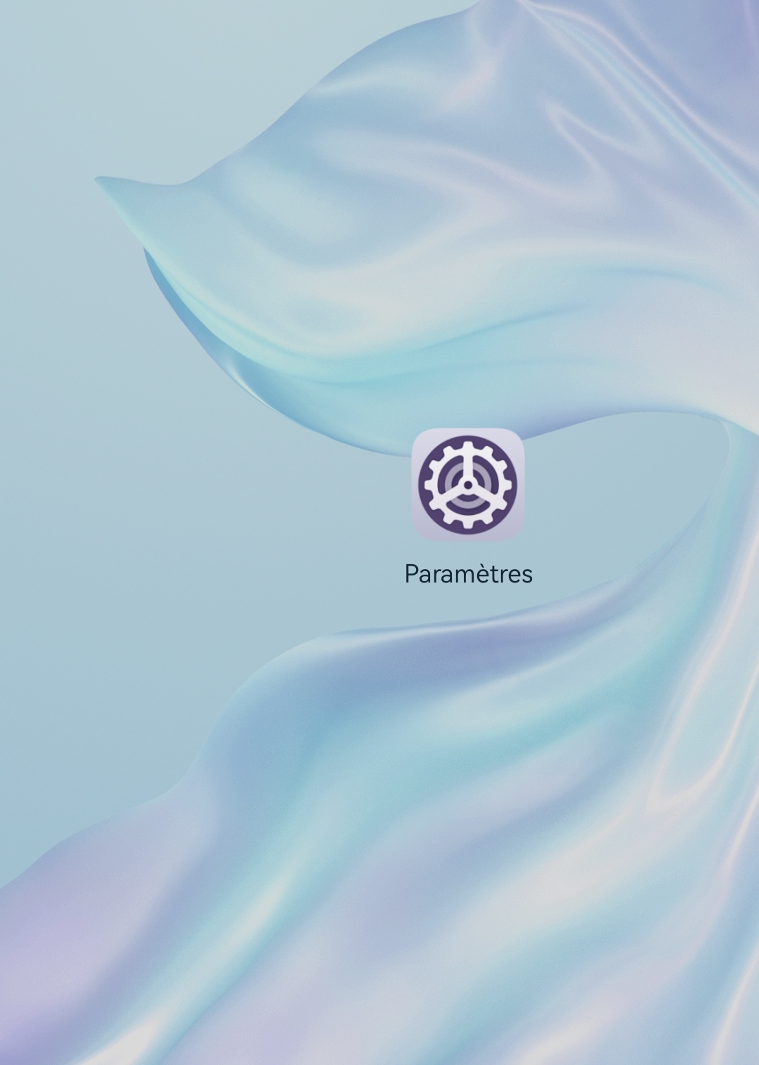

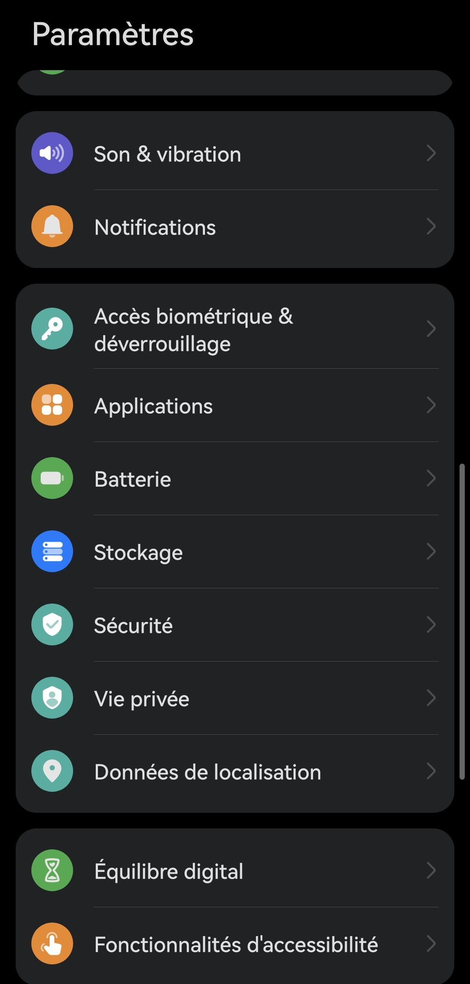

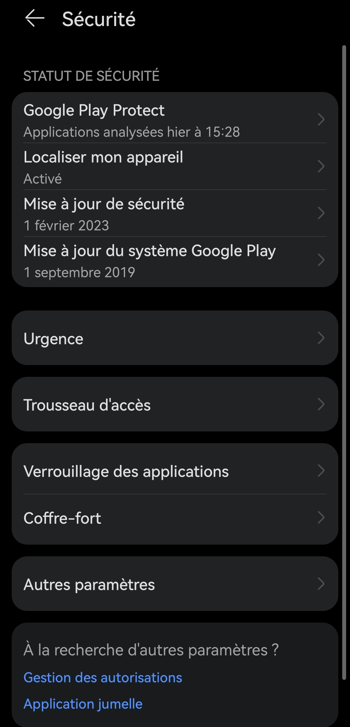

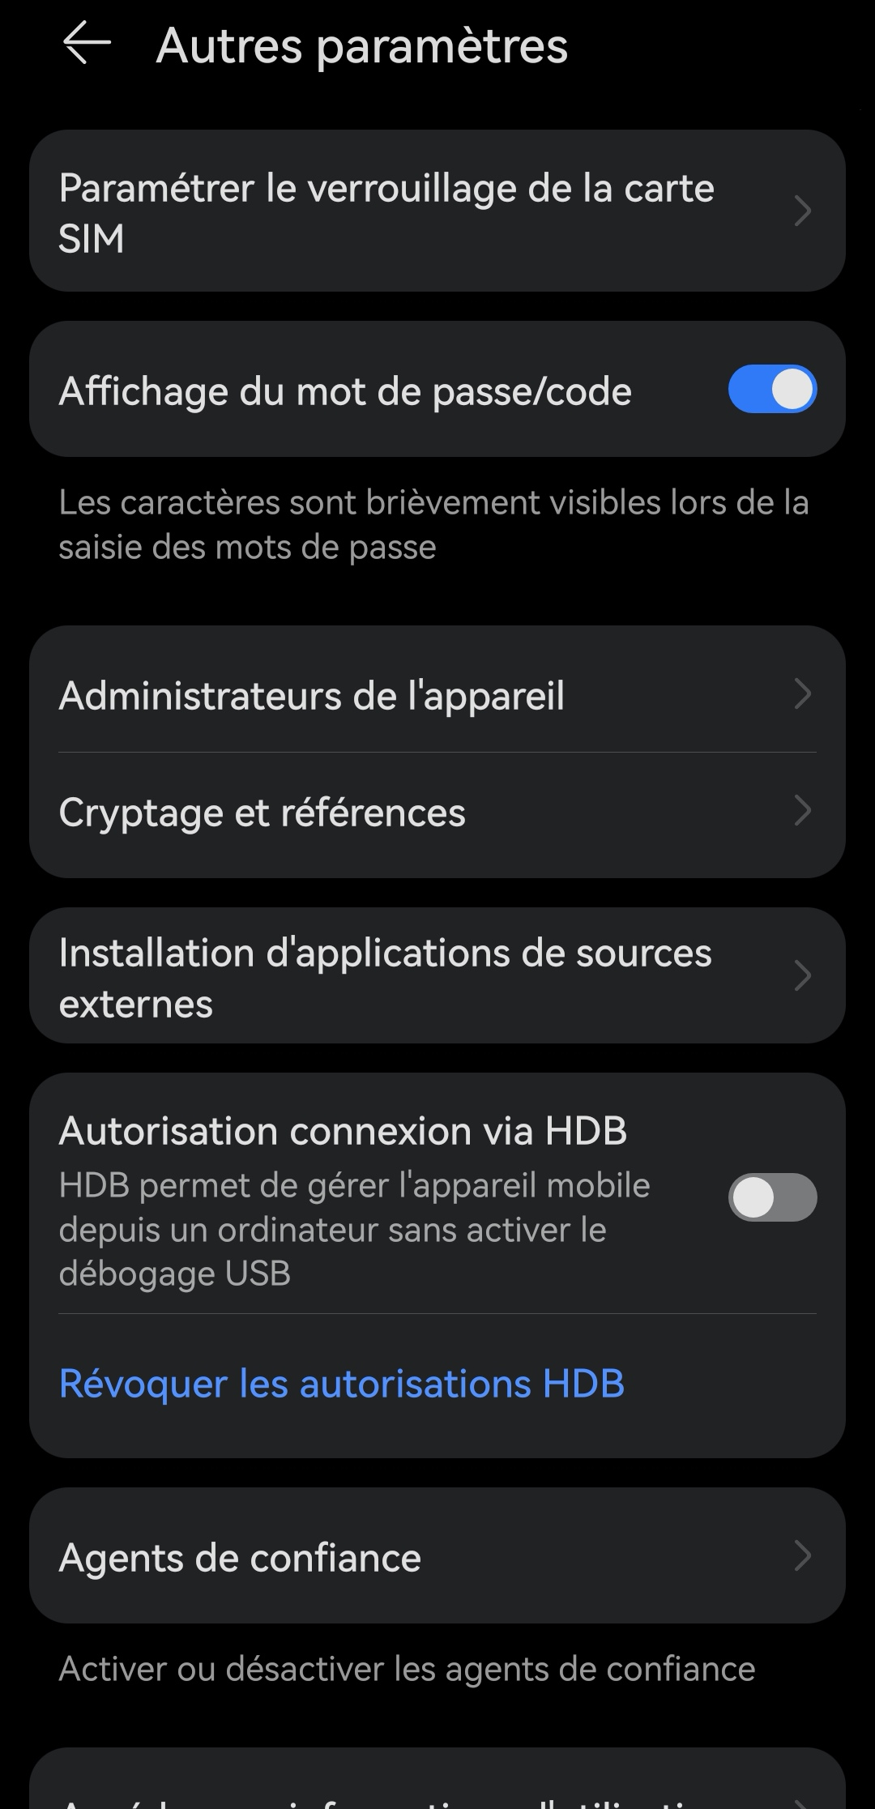

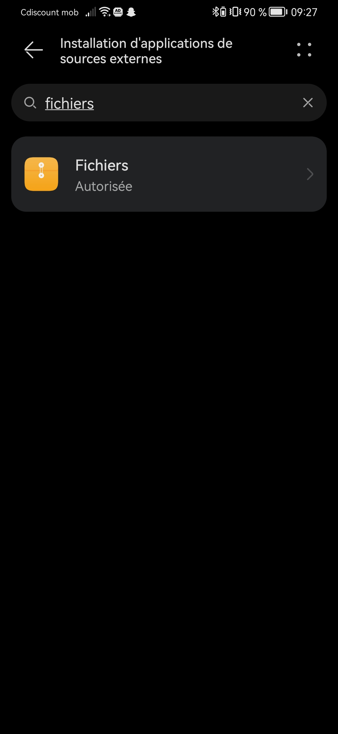

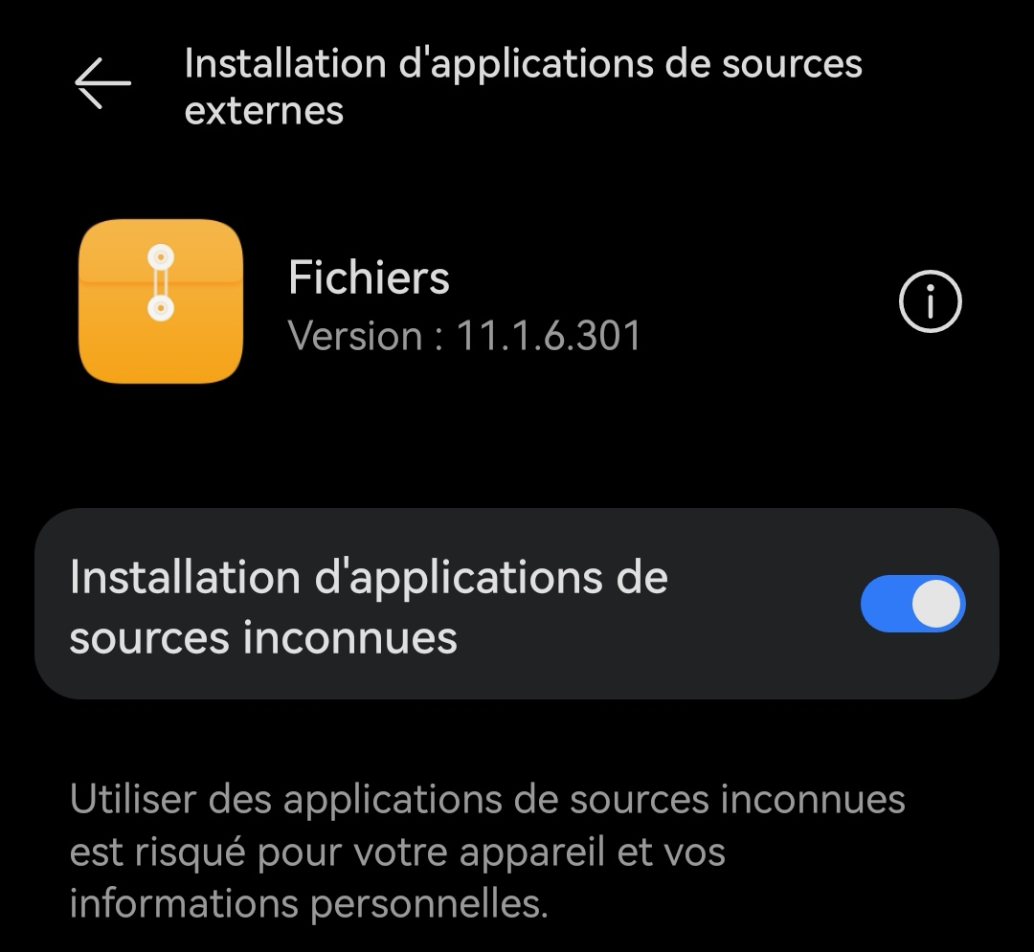

-lancer apk

-installer

-Voir plus

-installer